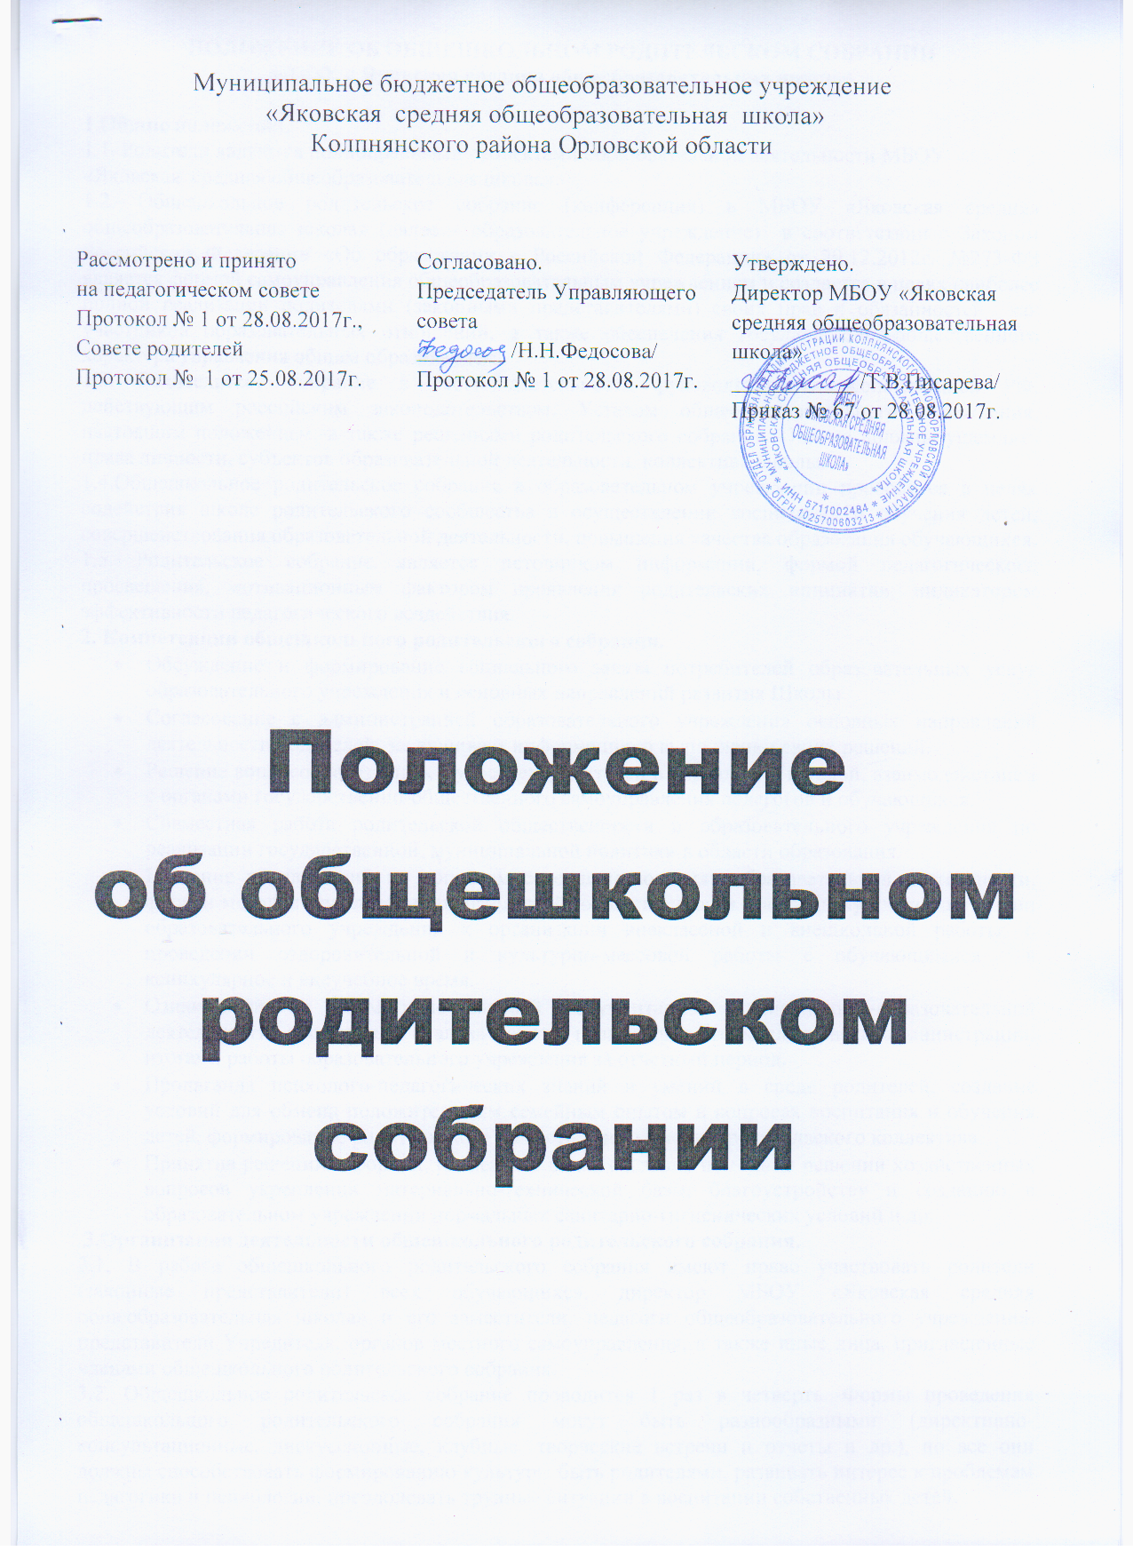

ПОЛОЖЕНИЕ ОБ ОБЩЕШКОЛЬНОМ РОДИТЕЛЬСКОМ СОБРАНИИ
МБОУ « Яковская средняя общеобразовательная школа»

1.Общие положения.
1.1. Родители являются полноправными субъектами образовательной деятельности МБОУ «Яковская средняя общеобразовательная школа».
1.2. Общешкольное родительское собрание (конференция) в МБОУ «Яковская средняя общеобразовательная школа» (далее – образовательное учреждение) в соответствии с Законом Российской Федерации «Об образовании в Российской Федерации» от 29.12.2012г. №273-ФЗ является формой самоуправления общеобразовательным учреждением и создается в целях наиболее полной реализации родителями (законными представителями) своих прав и обязанностей как участников образовательных отношений, а также обеспечения государственно-общественного характера управления общим образованием.
1.3. Родительское собрание в своей деятельности руководствуются Конституцией РФ, действующим российским законодательством, Уставом общеобразовательного учреждения, настоящим положением, а также решениями родительского собрания. Они не должны ущемлять права личности, субъектов образовательной деятельности, коллектива школы.
1.4.Общешкольное родительское собрание в образовательном учреждении проводится в целях содействия школе родительского сообщества в осуществлении воспитания и обучения детей, совершенствования образовательной деятельности, повышения качества образования обучающихся.
1.5. Родительское собрание является источником информации, формой педагогического просвещения, мотивационным фактором проявления родительских инициатив, индикатором эффективности педагогического воздействия.
2. Компетенции общешкольного родительского собрания.
- Обсуждение и формирование социального заказа потребителей образовательных услуг образовательного учреждения и основных направлений развития Школы
- Согласование с администрацией образовательного учреждения основных направлений деятельности родителей, заслушивает информацию о выполнении своих решений.
- Решение вопросов, связанных с участием родителей в управлении школой, взаимодействием с органами государственно-общественного самоуправления педагогов и обучающихся.
- Совместная работа родительской общественности и образовательного учреждения по реализации государственной, муниципальной политики в области образования.
- Внесение предложений по вопросам совершенствования образовательной деятельности, форм и методов привлечения родительской общественности к активному участию в жизни образовательного учреждения к организации внеклассной и внешкольной работы; о проведении оздоровительной и культурно-массовой работы с обучающимися в каникулярное и внеучебное время.
- Ознакомление с нормативно-правовой документацией воспитательно-образовательной деятельности, обсуждение анализа работы педагогического коллектива и администрации, итогами работы образовательного учреждения за отчетный период.
- Пропаганда психолого-педагогических знаний и умений в среде родителей, создание условий для обмена положительным семейным опытом в вопросах воспитания и обучения детей, формирование родительского общественного мнения, родительского коллектива.
- Принятие решений о формах, размерах и видах оказания помощи в решении хозяйственных вопросов укрепления материально-технической базы, благоустройству и созданию в образовательном учреждении нормальных санитарно-гигиенических условий и др.
3.Организация деятельности общешкольного родительского собрания.
3.1. В работе общешкольного родительского собрания имеют право участвовать родители (законные представители) всех обучающихся, директор МБОУ «Яковская средняя общеобразовательная школа» и его заместители, педагоги общеобразовательного учреждения, представители Учредителя, органов местного самоуправления, а также иные лица, приглашенные членами общешкольного родительского собрания.
3.2. Общешкольное родительское собрание проводится 1 раз в четверть. Формы проведения общешкольного родительского собрания могут быть разнообразными (директивно- консультационные, дискуссионные, клубные, творческие встречи и отчеты и др.), но все они должны способствовать формированию культуры быть родителями, развивать интерес к проблемам педагогики и психологии, преодолевать трудные ситуации в воспитании собственных детей.
3.3.Общешкольное родительское собрание может носить как теоретический, так и практический характер. Общешкольные родительские собрания (конференция) могут быть организационными, текущими или тематическими, итоговыми.
3.4.За подготовку и проведение общешкольных собраний отвечает администрация школы.
3.5.Для проведения общешкольных родительских собраний могут привлекаться специалисты, сотрудники ОП, учреждений дополнительного образования, здравоохранения, социальной службы и т.д.
3.6.Общешкольное родительское собрание вправе принимать решение при согласии не менее 2/3 присутствующих родителей.
3.7. Решения Общешкольного родительского собрания как формы общественного самоуправления в образовательно учреждении носят совещательно-рекомендательный характер; они становятся обязательными для исполнения после издания на основании этих решений приказа директора.
3.8.По решению общешкольного родительского собрания могут создаваться временные комиссии по отдельным направлениям работы (например, по проведению педагогической пропаганды, по трудовому воспитанию и организации общественно-полезного труда обучающихся, по культурно-массовой, хозяйственной, спортивно-оздоровительной работе и т.д.)
4.Документация общешкольного родительского собрания.
4.1.Ведется протокол общешкольных родительских собраний.
4.2.Ответственность за делопроизводство возлагается на секретаря собрания, который назначается директором образовательного учреждения.
4.3.Протоколы хранятся образовательном учреждении.
4.4. Информация о содержании и решениях общешкольного родительского собрания доводится до широкой общественности через школьный сайт.

Положение действует до принятия новой редакции.

